ПИШПЕК
Бул доор боюнча маалымат азырынча табыла элек
42.84596, 74.59892

Фотография пока не добавлена
КЫРГЫЗЧА
Бул доор боюнча маалымат азырынча табыла элек.

ФРУНЗЕ
№61 мектеп
42.84596, 74.59892
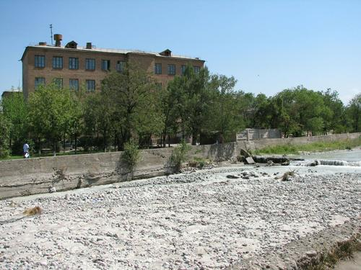
Школа №61
КЫРГЫЗЧА №61 мектеп
﻿ №61 мектеп №61 мектеп 1963-жылы негизделген. 1966-жылдан бери ал математика жана физиканы тереңдетип окуткан билим берүү мекемеси катары позициясын көрсөтүп келет. 1991-жылы мектеп физика-математика лицейи статусун алган. Ал эми кийинки жылы ал Ефим Якирдин автордук мектебине айланат.
Булак: https://bimap.su/description/frunze/451_Shkola61.txt · BIMAP
Фотографии и материалы принадлежат их авторам; лицензия не указана

БИШКЕК
Бул доор боюнча маалымат азырынча табыла элек
42.84596, 74.59892

Фотография пока не добавлена
КЫРГЫЗЧА
Бул доор боюнча маалымат азырынча табыла элек.

